Bài này chỉ đưa code vào include với xóa cái chưa cần như trang 2, thanh qua trang vì cái đó được đưa ra sau automaticly

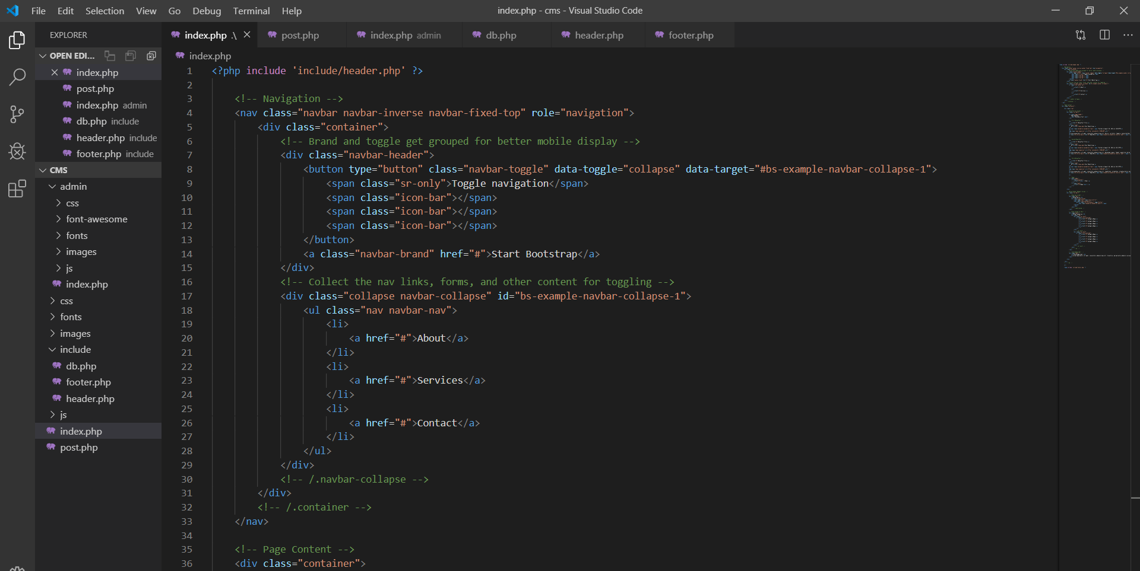

Đưa hearder và footder vào include

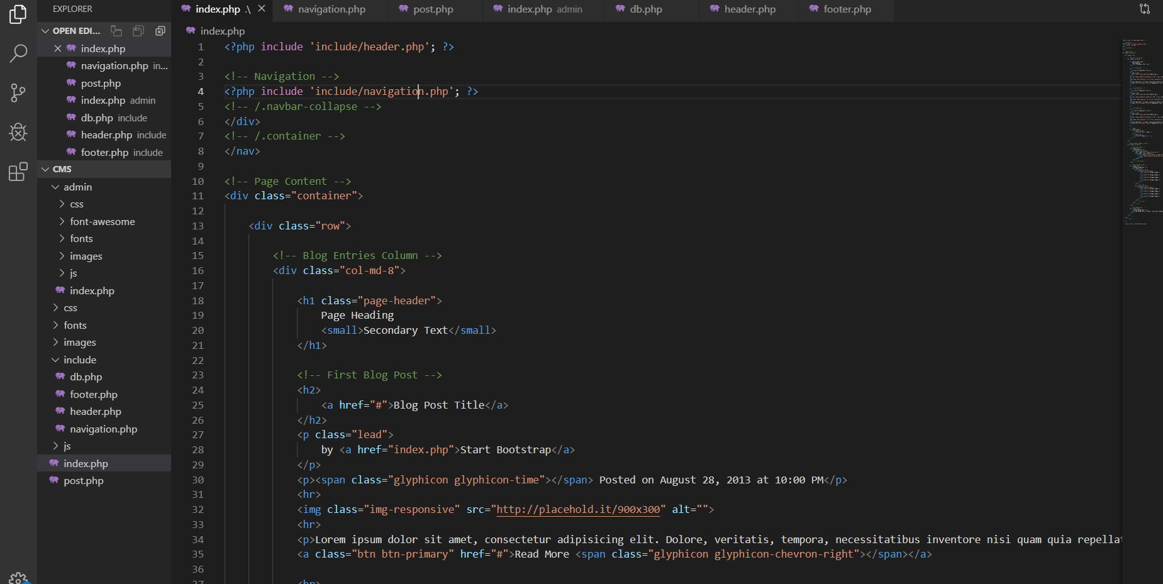

Đưa navigation vào include

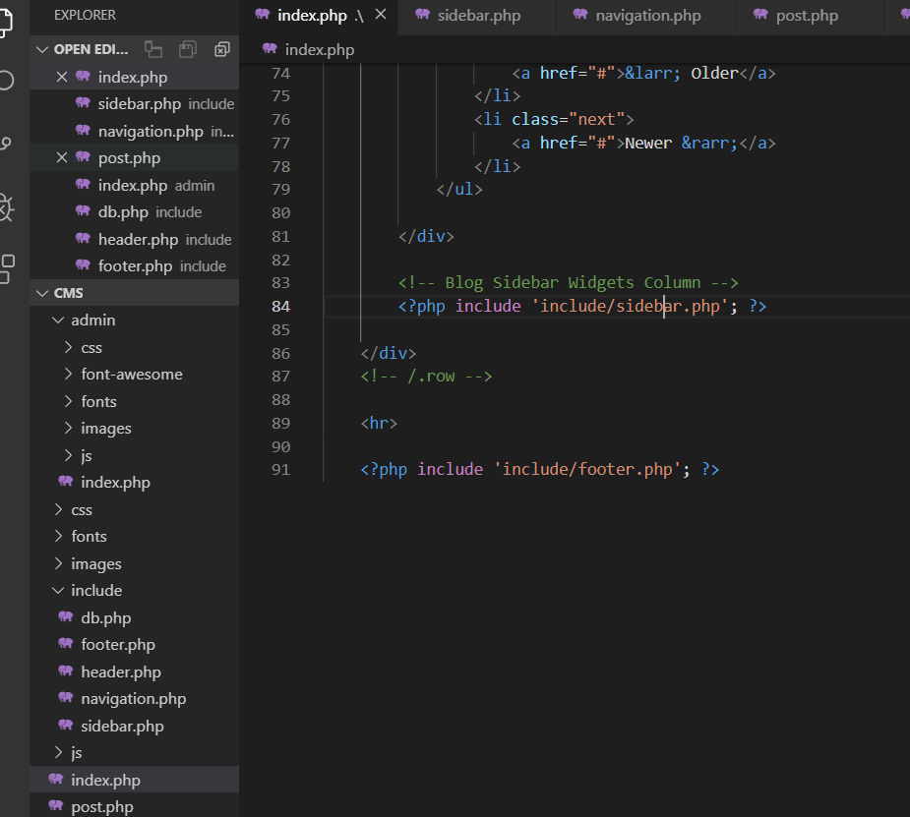

Đưa sidebar vào

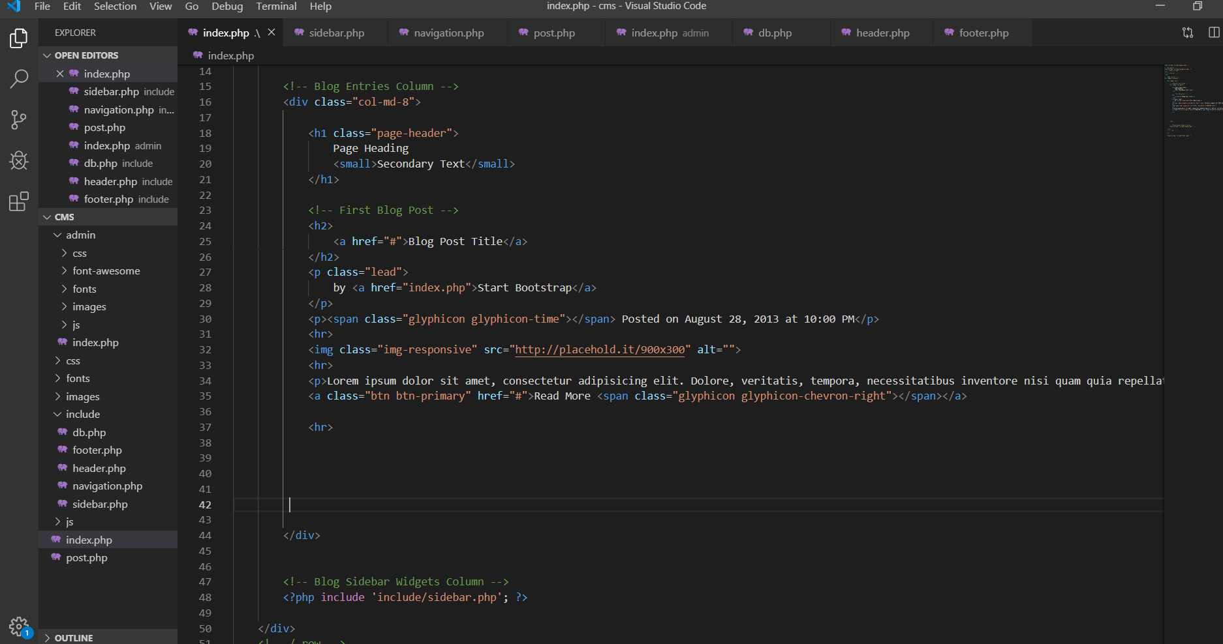

Xóa hết giữ lại firstblog